欢迎大家使用好又多视频专卖赠送的PROE5.0 M020正式版
安装方法：
- 我的电脑——右键——属性——高级——环境变量
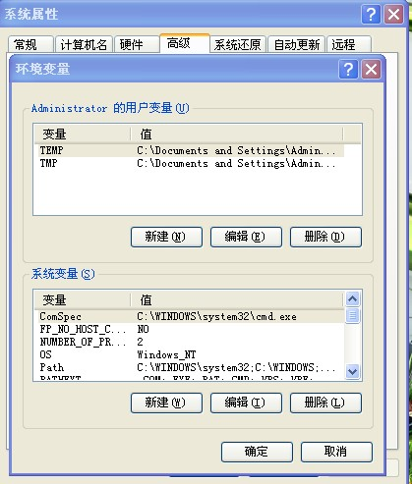
按用户变量这一栏的新建并输入：
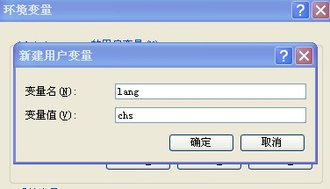
确定后，再按环境变量对话框的确定
- 用虚拟光驱打开PROE的安装源Wildfire5_M020_Win32.iso，也可解压，建议用虚拟光驱！
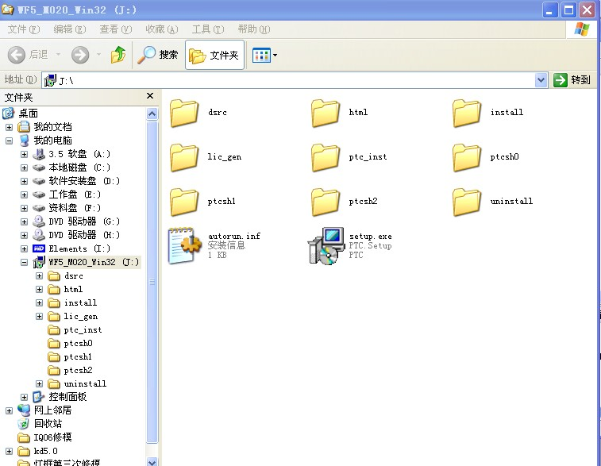
打开安装文件夹后，复制lic_gen文件夹到安装目录下，如D：\PROE5.0
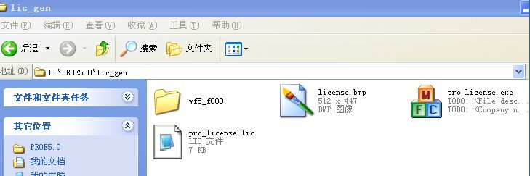用记事本打开pro_license.lic
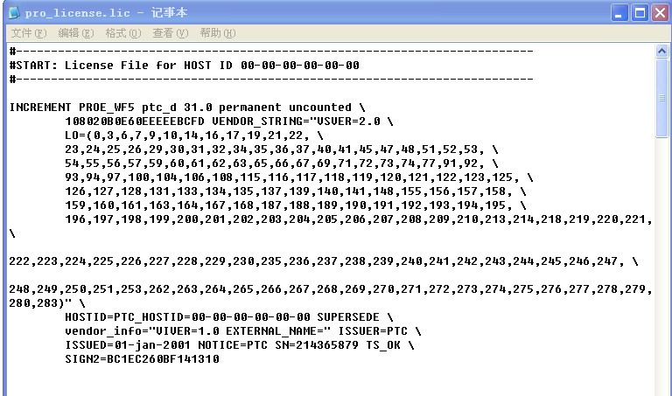
启动安装文件里的setup.exe
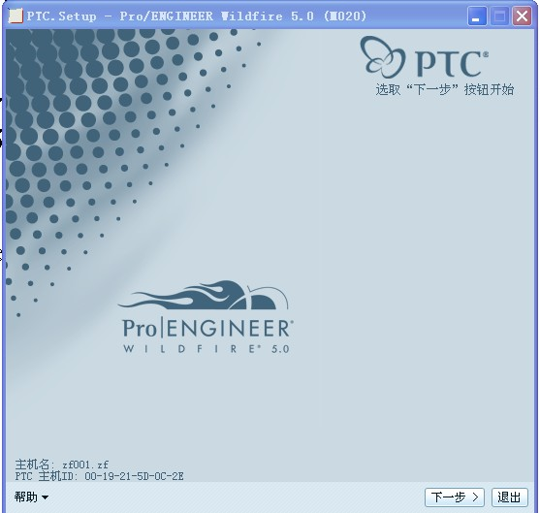
把pro_license.lic里的00-00-00-00-00-00全部替换安装界面上的主机ID：00-19-21-5D-0C-2E（这是我的电脑主机ID，每台都不同，应输入你自己的ID）
记事本里 编辑——替换
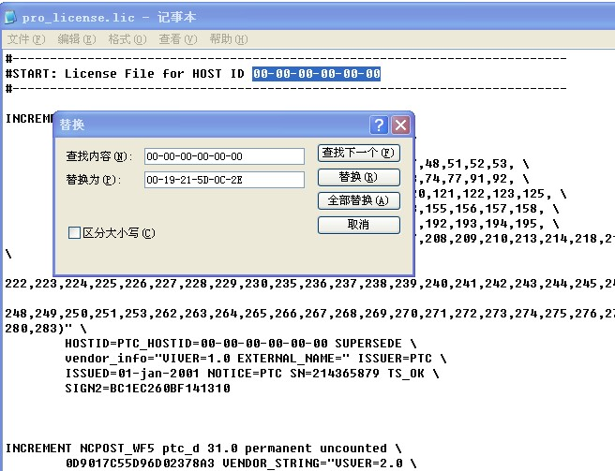
全部替换，然后保存
安装界面下一步——我接受选项打勾
单击安装这个就可以
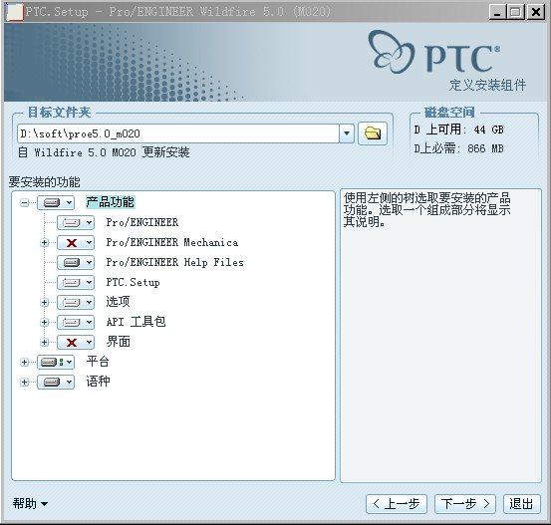
左键单击这个按键
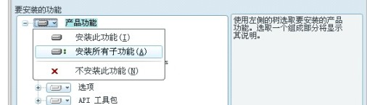
选这个

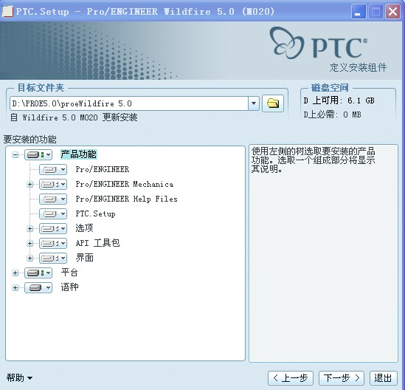
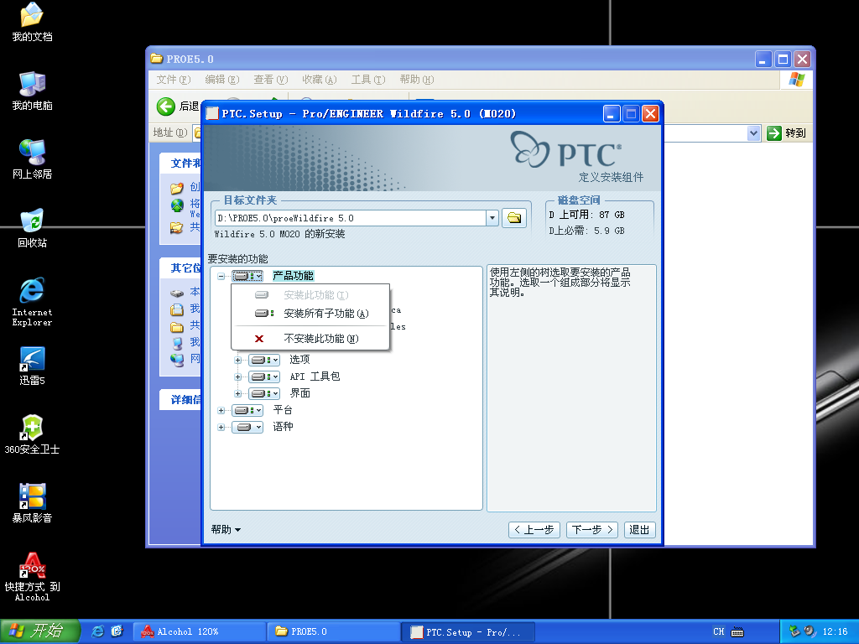
产品功能右键——安装所有子功能
下一步——公制
下一步——添加
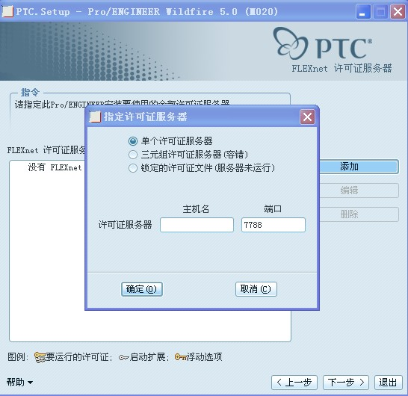
选择锁定的许可证文件（服务器未运行）
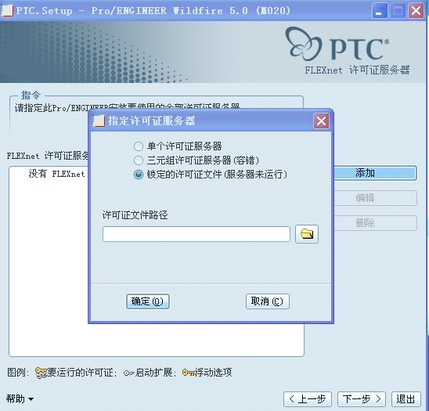
单击找到前面保存的pro_license.lic
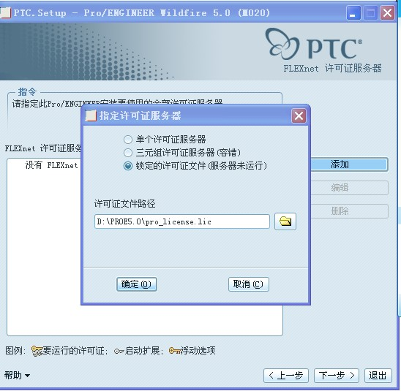
确定——下一步
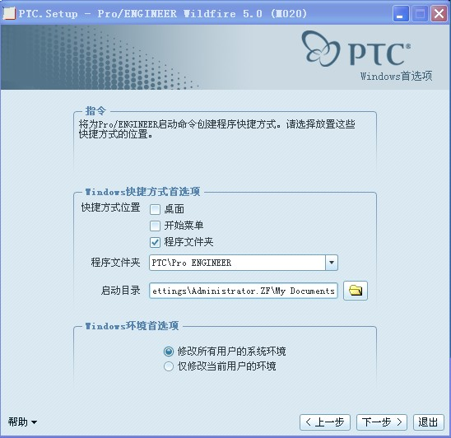
桌面——打勾
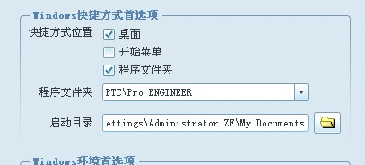
下一步
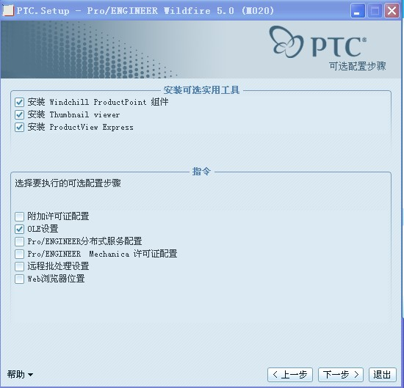
OLE设置——打勾
下一步
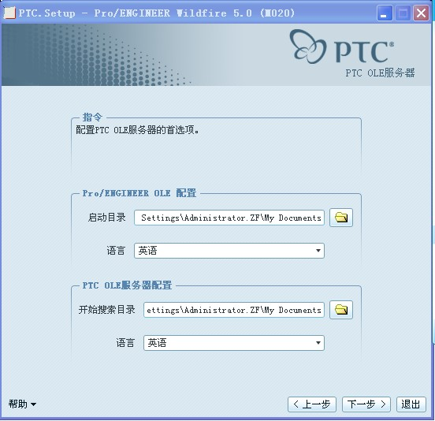
语言两个都选简体中文
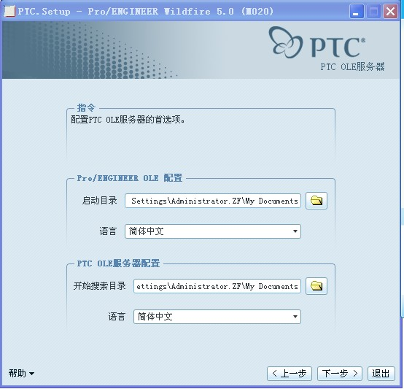
下一步
接下来的几步全按确定或下一步好了
在安装到最后会弹出一个软件安装的，你确定安装就行！
最后安装完成退出
接着就是破解了
- 前面从安装文件里复制过来的 D:\PROE5.0\lic_gen\wf5_f000文件下的WF5_Win32_crk.rar解压
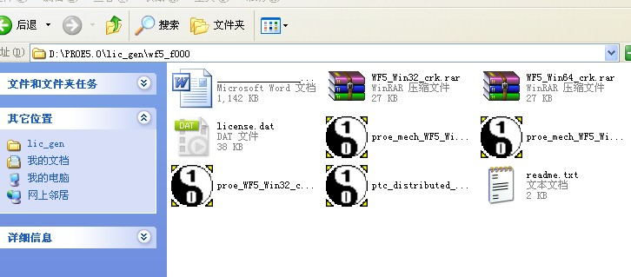
复制破解文件proe_WF5_Win32_crk.exe到安装目录D: \PROE5.0\proeWildfire 5.0\i486_nt\obj目录下
双击该文件
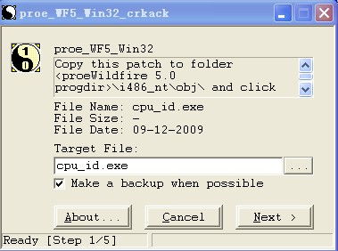
- 按Next键——确定 2. 按Next键——确定 3. 按Next键——确定 4. 按Next键——确定
最后按按Finish键 完成第一个破解
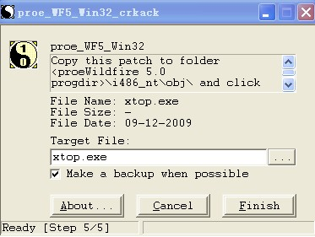
- 复制破解文件proe_mech_WF5_Win32_#1_crk.exe到安装目录D: \ PROE5.0\proeWildfire 5.0\mech\i486_nt\bin目录下 双击打开
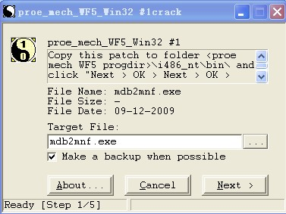
1.ext键——确定 2. 按Next键——确定 3. 按Next键——确定 4. 按Next键——确定
最后按按Finish键 完成第二个破解
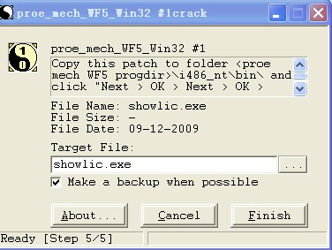
- 3. 复制破解文件proe_mech_WF5_Win32_#2_crk.exe到安装目录D: \ PROE5.0\proeWildfire 5.0\mech\i486_nt\ ptc目录下 双击打开
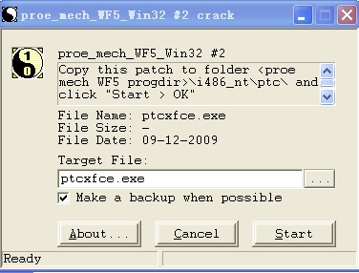
按Start按钮
破解完成！！！！！！！！！！！！！！！
到桌面删除除
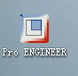之外的图标
打开运行
祝大家好运，休息一下，呵呵！

